**Sistema gerenciador de estoque de uma loja de informática - Sumário Executivo**

**Problema existente**

Devido a inúmeras falhas no estoque tratando-se de uma falta parcial ou total de produtos, encalhe, erro no volume de compras, cadastros sem descrição, falhas de segurança e falta do uso de um bom sistema fez-se necessária a implementação de um, seguindo todos os requisitos.

**Solução proposta**

Propõe-se a criação de um sistema gerenciador de estoque (Stocker v1.0) para uma loja de informática onde possibilitará a inserção, edição ou exclusão de usuários de acesso, produtos, tais quais suas entradas e saídas, além dos seus respectivos fornecedores. Sistema simples, porém, focado na agilidade e fluidez dos processos.

**Sistemas Similares**

Entre as opções disponíveis no mercado de modo a suprir funcionalidades semelhantes às que serão implementadas, temos as plataformas Bling e Omie. Ambas prometem inúmeras funcionalidades, alguns relatórios pouco mais sofisticados e uma gerência melhor, além de multiplataforma, porém exigem a solicitação de uma proposta, com prosseguimento custeado mensalmente.

**Possíveis Resultados**

Após desenvolvimento e implementação do sistema, é esperado que o problema de uma má gerência seja resolvido, trazendo agilidade dentro de uma proposta simples e eficiente para manipulação de dados do estoque de uma loja de informática.

**Funcionalidades**

• Registro e login na página inicial;

• Gestão de usuários de acesso;

• Cadastro, edição e exclusão de produtos;

• Manipulação de clientes (fornecedores);

• Controle do fluxo de entradas;

• Controle do fluxo de saídas;

• Filtro de pesquisa por campo/palavra-chave;

• Emissão de relatório por consulta;

**Tecnologias a serem usadas**

• C#, ASP .NET Core e Windows Forms;

• Banco de dados MySQL;

• Ambiente de desenvolvimento Windows;

**Sobre o desenvolvedor**

Mateus Stamm, bacharel em Ciência da Computação pela Universidade Federal Tecnológica do Paraná (UTFPR), campus Medianeira. Atualmente possui 20 anos, cursa o quinto período na faculdade e está iniciando seu ramo de programação, além de ter muito interesse e facilidade em aprender coisas novas e adquirir conhecimento. Viu no desenvolvimento a maior oportunidade para poder alavancar seu futuro, traçar metas e conquistar objetivos. Seu grande diferencial é observar em fatos cotidianos sempre a possibilidade de realizar otimizações de modo a evitar trabalhos em excesso, poupar tempo e recursos.

**Diagrama de classes**

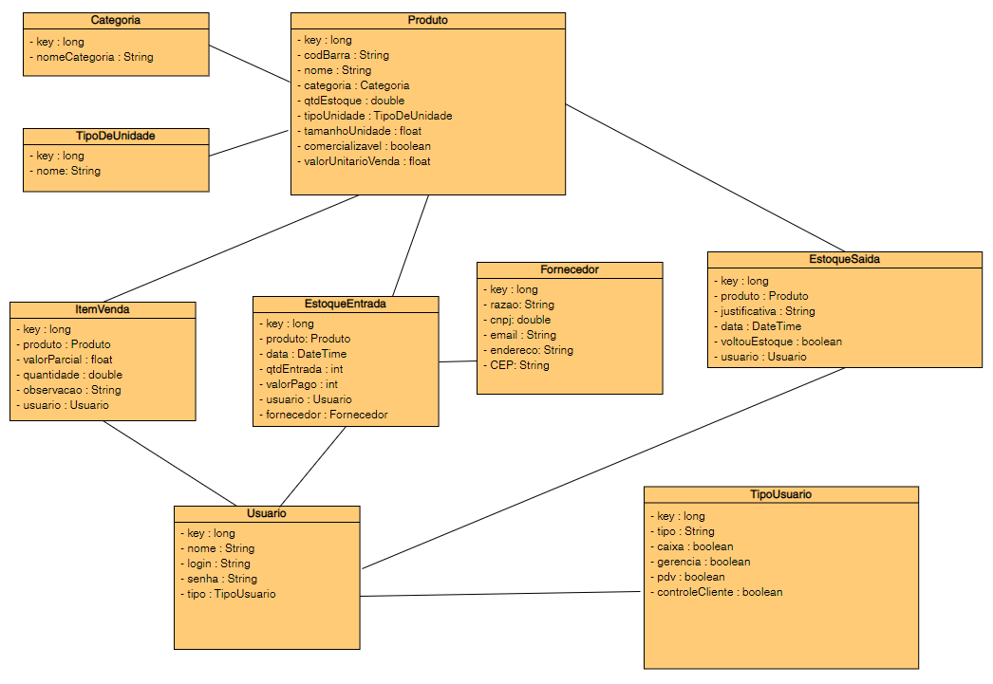

**Cenário de casos de uso**

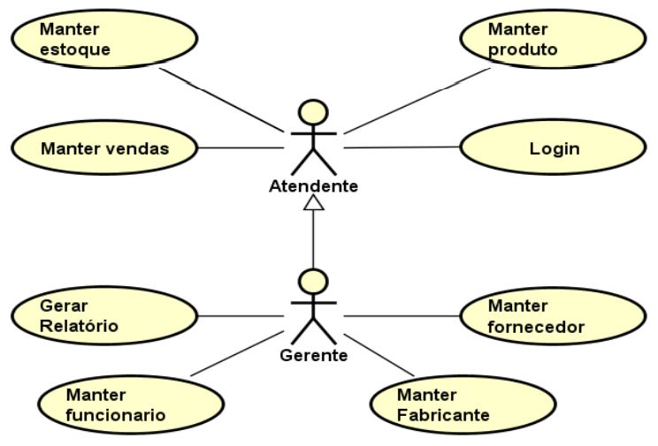

**Figma**  
<https://www.figma.com/file/8RSOum6ycOBvdQB4Ypd0bs/Projeto-POO---Ger%C3%AAncia-de-estoque?node-id=0%3A1>  
  
**GitHub (Kanban)**

[mateusstamm/Stocker_v1.0: Sistema gerenciador de estoque de uma loja de informática (github.com)](https://github.com/mateusstamm/Stocker_v1.0)